

МИНИСТЕРСТВО НАУКИ И ВЫСШЕГО ОБРАЗОВАНИЯ РОССИЙСКОЙ ФЕДЕРАЦИИ

Федеральное государственное автономное образовательное учреждение

высшего образования

**«Дальневосточный федеральный университет»**

**(ДВФУ)**

**ШКОЛА ЕСТЕСТВЕННЫХ НАУК**

**Кафедра прикладной математики, механики, управления и программного обеспечения**

НЕКРАСОВ ЭДУАРД АЛЕКСЕЕВИЧ

РАЗРАБОТКА МОБИЛЬНОГО ПРИЛОЖЕНИЯ ДЛЯ 3D ПОЗИЦИОНИРОВАНИЯ ВНУТРИ ПОМЕЩЕНИЯ

**ВЫПУСКНАЯ КВАЛИФИКАЦИОННАЯ РАБОТА**

по направлению подготовки 02.03.03 – Математическое обеспечение и администрирование информационных систем

профиль «Технология программирования»

г. Владивосток

2020 г.

|  |  |
| --- | --- |
|  | Автор работы ____________________  (подпись)  «____» _____________________ 2020 г. |
|  | Руководитель ВКР  Профессор, д.т.н, доцент _____  (должность, степень, ученое звание)  ___________________Гриняк В.М.  (подпись) (Ф.И.О.)  «____»_____________________ 2020 г. |
|  |  |
| Защищена в ГЭК с оценкой _________  Секретарь ГЭК  _______________ ________________  (подпись) (Ф.И.О.)  «____» _____________________ 2020 г. | «Допустить к защите»  Заведующая кафедрой, д.т.н., профессор  (степень, ученое звание)  ___________________ Артемьева И.Л.  (подпись) (Ф.И.О.)  «____» _______________________ 2020 г. |

**Содержание**

**Введение** 4

**1 Обзор существующих систем позиционирования** 8

**1.1 Технология Beacon** 8

**1.1.1 Схема работы** 8

**1.1.2 Физическая реализация** 8

**1.2 Система DECK WAYZ** 9

**1.3 Система Navigine** 10

**1.4 Система SkyLab Beacon VG02 Detecter 3000 Ultra HD - система, разработанная студентами ДВФУ** 11

**2 Анализ объектов, участвующих в профессиональной деятельности / выполняемой людьми деятельности** 13

**2.1 Профессиональная деятельность** 13

**3 Анализ решаемых задач обработки, передачи и хранения информации** 17

**3.1 Задачи передачи информации** 17

**3.2 Задачи обработки информации** 17

**3.3 Задачи хранения информации** 17

**4 Анализ задач, требующих автоматизации** 18

**4.1 Калибровка Bluetooth датчиков** 18

**4.2 Проверка работоспособности Bluetooth датчиков** 18

**5 Модель предметной области** 19

**5.1 Неподвижные объекты** 19

**5.2 Bluetooth маячки** 20

**5.3 Подвижные объекты** 20

**6 Онтологические соглашения** 21

**7 Анализ знаний** 21

**7.1 Определение местоположения пользователя** 21

**Концепция решения** 22

**8 Архитектурный проект системы** 26

**8.1 Use-cases. Диаграмма вариантов использования** 26

**8.2 Диаграмма перехода из состояния в состояние** 27

**Заключение** 31

**Список литературы** 32

# **Введение**

В последнее десятилетие после появления и массового распространения современных мобильных устройств, будь то Smartphone или iPhone, стремительно возрос интерес к задачам, связанным с навигацией в пространстве, среди достаточно широкого круга обывателей. Задачи навигации – это задачи определения глобальных и относительных в зависимости от местности координат и их производных. Данный тип задач безусловно является важнейшим объектом приложения достижений в области информационных технологий.

В настоящее время традиционными источниками навигационных данных являются спутниковые навигационные системы второго поколения, на пример GPS и Глонасс. Они позволяют очень точно определять местоположение объекта при условии наблюдения достаточного числа спутников, хорошего качества их сигнала и расположения объекта вблизи поверхности Земли.

Однако данные условия не всегда могут выполняться в здании. При нахождении объекта внутри помещения число видящих его спутник может быть сильно ограниченно, прием данных о нем может быть крайне неустойчивым, а точность определения высоты объекта над уровнем поверхности Земли довольно низкой (возникает «проблема этажа»). В этом случае, чтобы определить местоположение объекта в помещении, необходимо использовать альтернативные источники навигационной информации. Среди данных источников выделяют: инерциальные навигационные средства (акселерометры, гироскопы), точки доступа в интернет Wi-Fi, Bluetooth устройства передачи данных и тому подобные. Данные, полученные с этих источников, могут использоваться как по отдельности, так и совместно, в зависимости от решаемой задачи.

Благодаря все растущему интересу к задачам навигации и позиционирования в 2010 году была впервые созвана и проведена Международная Конференция Позиционирования и Навигации Внутри Помещений (International Conference on Indoor Positioning and Indoor Navigation). Данная конференция была призвана собрать вместе экспертов в области электроники, инженерии и IT-технологий со всех стран мира и позволить им представить свои разработки и исследования при решении задач позиционирования и навигации. Конференция 2010 года с более, чем несколько сотен участников, доказала, что в мире существует достаточно большое сообщество, работающее над развитием данной области. Поэтому данная конференция проводится каждый год и по сей день.

Однако несмотря на все приложенные усилия как со стороны простых обывателей, так и со стороны исследователей и специалистов к настоящему времени пока что не существует стандартных способов решения задач позиционирования и навигации внутри помещений. Данное обстоятельство позволяет рассматривать и пробовать все новые и новые методы, алгоритмы и подходы к решению данных задач.

Использование Bluetooth устройств имеет целый ряд преимуществ. Во-первых, это построение инфраструктуры при помощи недорого и достаточно распространенного оборудования, которое не требует от использующих его людей каких-либо специальных профессиональных навыков. Во-вторых, возможность практически произвольного расположения датчиков на стенах помещения в силу их малого размера и отсутствия необходимости подводить к ним электропитание, что дает возможность оптимизировать условия наблюдения. В-третьих, дальность видимости Bluetooth устройств невелика, а их сигнал практически не проходит сквозь стены, что полностью решает «проблему этажа».

Выпускная квалификационная работа имеет следующую структуру:

В первой главе проведен анализ рассматриваемой профессиональной деятельности, а также обзор существующих систем, которые позволяют определить местоположение объекта.

Во второй главе выполнен анализ предметной области, где были определены объекты и задачи, построена ее модель, рассмотрены методы решения задач.

В третьей главе приведены результаты разработки проекта информационной системы для определения местоположения объекта в трехмерном пространстве.

В четвертой главе представлено описание реализованной программной системы, а также приведены результаты тестирования и испытаний.

В заключении приведены итоговые результаты выпускной квалификационной работы.

# **1 Обзор существующих систем позиционирования**

Прежде чем приступить к разработке собственной системы позиционирования, необходимо сначала рассмотреть уже существующие системы. Ниже будут рассмотрены системы DECK WAYZ и Navigine, работа которых основана на технологии Beacon, а также система над которой продолжают работу студенты ДВФУ.

## **1.1 Технология Beacon**

Технология Beacon – технология навигации внутри помещения, которая основана на использовании Bluetooth-маячков Beacon и дает достаточно большую точность при приемлемом уровне финансовых затрат.

### **1.1.1 Схема работы**

По всему периметру устанавливаются Bluetooth-маячки, координаты расположения которых известны заранее. Эти маячки с заданной периодичностью производят широковещательную рассылку, содержащую идентифицирующую их информацию. Пользовательское приложение циклично получает эти данные, по базе данных определяет координаты маячков, и на основе силы сигнала (позволяющей определить удаленность от каждого из них) определяет свое местоположение.

### **1.1.2 Физическая реализация**

В плане физической реализации Beacon-маячки – это обычные Bluetooth 4.0 LE (Low Energy) устройства, таким образом, их роль может выполнять любое устройство, оснащённое BLE-чипом – например, cмартфоны на базе Android, а также iPhone, iPad, обычные ноутбуки и т.д., на которое установлено специальное приложение, реализующее функции Beacon-маячка. Типичный Beacon-маячок, имеет довольно компактные размеры, и способен проработать всего лишь от одной батарейки до двух лет. Дальность действия маячка – в среднем 10 метров (варьируется от 15-20см до 25-40м в зависимости от модели и настроек). Периодичность выдачи данных – 200мс, но можно настроить и на более частую периодичность, и на более редкую. Срок службы от одной батарейки – в зависимости от модели от чуть менее одного года до трёх лет (в среднем – 2 года). Цена одного маячка – порядка 15-20 долларов. Маячок является простым устройством, который только выдаёт всем подряд в эфир свои данные, используя Bluetooth профиль GATT (при этом к нему даже не нужно выполнять подключение), тем не менее, производители, как правило, закладывают возможность подключения к маячку с целью его удалённого конфигурирования.

**1.1.3 Достоинства и недостатки**

При работе с технологией Beacon можно выделить следующие достоинства и недостатки.

Достоинства:

* относительно небольшой размер Bluetooth-маячков;
* большой срок работы на одном заряде батареи;
* относительно небольшая стоимость Bluetooth-маячков.

Недостатки:

* слабый уровень защиты Bluetooth-маячков.

## **1.2 Система DECK WAYZ**

DECK WAYZ - это система навигации внутри помещений и трекинга.

WAYZ – это комплекс, состоящий из клиентского приложения, сервера приложений и различных источников данных и подключаемых внешних систем.

В качестве источника данных о местоположении WAYZ может использовать:

* информацию о географических координатах систем ГЛОНАСС/GPS;
* информацию о находящихся рядом датчиках Bluetooth LE (iBeacon);
* информацию о текущем состоянии сотовой сети на устройстве;
* информацию о текущем подключении WI-FI;
* информацию с внешней системы WI-FI геолокации (Cisco CMX/MSE).

Рабочий цикл WAYZ состоит из трех основных блоков:

1. получение на устройство информации из все доступных источников и передача ее на сервер;
2. получение сервером информации из внешних источников координат и принятие решений на основе информации клиента и внешней информации;
3. обработка «действий», т.е. инициация неких сценариев в зависимости от координат пользователя.

Возможности системы:

* определение местоположения пользователя;
* проложение маршрута до нужного объекта;
* инициирование различных бизнес сценариев в зависимости от местонахождения пользователя;
* получение аналитики по передвижению пользователя.
* Отросли применения системы:
* ритейл;
* музеи, выставки, конференции;
* логистика.

## **1.3 Система Navigine**

Navigine – система навигации внутри помещения и аналитики.

Платформа представляет собой набор инструментов для разработчиков, которые создают веб-сервисы для отслеживания перемещения пользователей. Веб-интерфейс адаптируется под потребности заказчика и включает в себя следующие модули: история перемещения, онлайн мониторинг, оповещение.

Мобильное приложение, оснащенное Navigine SDK, помогает пользователю перемещаться внутри здания и использует внешнюю радиочастотную инфраструктуру, внутренние датчики мобильных устройств.

Возможности системы:

* отслеживание перемещения пользователя в режиме реального времени;
* настройка оповещения сотрудников;
* сбор геоданных для анализа;
* оптимизация логистических процессов.
* Отросли применения системы:
* ритейл;
* цифровая реклама;
* музеи;
* транспорт;
* недвижимость и офисы;
* логистика и складирование.

## **1.4 Система SkyLab Beacon VG02 Detecter 3000 Ultra HD - система, разработанная студентами ДВФУ**

Данное программное средство работает с использованием Bluetooth маячков. Что позволяет точно и дешево определить местоположение объекта на местности.

На основе двухмерной модели пользователь может отследить своё местоположение, а также построить кратчайший путь из точки А в точку В. Это позволяет решать задачи навигации в торговых центрах, музеях, в университетах, а также задачи складского характера.

Преимущества:

* относительно небольшой размер Bluetooth-маячков;
* большой срок работы на одном заряде батареи;
* относительно небольшая стоимость Bluetooth-маячков;
* простота работы.

Недостатки:

* слабый уровень защиты Bluetooth-маячков;
* невозможность определения высоты объекта;
* ограниченная область применения.

# **2 Анализ объектов, участвующих в профессиональной деятельности / выполняемой людьми деятельности**

## **2.1 Профессиональная деятельность**

Профессиональной деятельностью в данной работе является определение координат местоположения пользователя внутри помещения при помощи Bluetooth устройств и создание оптимального маршрута до выбранной точки.

**2.2 Объекты профессиональной деятельности**

При анализе профессиональной деятельности можно выделить следующие объекты профессиональной деятельности с соответствующими характеристиками.

Объект: **здание (помещение)**

Описание:здание, в котором размещаются Bluetooth устройства и осуществляется навигация движущегося объекта

Характеристики:

* номер, однозначно определяющий здание;
* координаты границ расположения здания;
* количество этажей;
* список комнат;
* список переходов;
* список лестниц;
* список лифтов;
* список Bluetooth устройств.

Объект: **этаж**

Описание: часть здания, в котором осуществляется навигация пользователя и определение местоположения пользователя

Характеристика:

* номер, однозначно определяющий этаж;
* список комнат;
* список переходов;
* список лестниц;
* список лифтов;
* список Bluetooth устройств.

Объект: **комната**

Описание:комната, находящаяся внутри здания на определенном этаже, в котором осуществляется навигация пользователя

Характеристика:

* номер, однозначно определяющий комнату;
* номер здания;
* номер этажа;
* координаты границ расположения комнаты.

Объект: **переход (переход между зданиями)**

Описание:объект, помогающий перемещаться между строениями здания

Характеристика:

* номер, однозначно определяющий переход;
* номер начального здания;
* номер конечного здания;
* номер начального этажа;
* номер конечного этажа;
* координаты начального расположения перехода;
* координаты конечного расположения перехода.

Объект: **лестница**

Описание: объект, помогающий перемещаться между этажами здания

Характеристика:

* номер, однозначно определяющий лестницу;
* номер здания;
* номер начального этажа;
* номер конечного этажа;
* координаты начального расположения лестницы;
* координаты конечного расположения лестницы.

Объект: **лифт**

Описание: объект, помогающий перемещаться между этажами здания

Характеристики:

* номер, однозначно определяющий лифт;
* номер здания;
* интервал номеров этажей (перечень этажей, на которых останавливается лифт);
* координаты начального расположения лифта;
* координаты конечного расположения лифта.

Объект: **Bluetooth устройство (датчик)**

Описание: устройство, которое размещается на стене помещения для последующего определения координат местоположения движущегося объекта

Характеристики:

* номер, однозначно определяющий устройство;
* номер здания;
* номер этажа;
* координаты расположения устройства;
* диапазон координат видимости (диапазон координат, в пределах которого устройство может видеть пользователя).

Объект: **движущийся объект**

Описание: объект, движущийся внутри помещения, и местоположение которого необходимо определить с помощью Bluetooth устройств

Характеристика:

* номер здания;
* номер этажа;
* начальные координаты расположения объекта;
* конечные координаты расположения объекта.

# **3 Анализ решаемых задач обработки, передачи и хранения информации**

Разрабатываемая система позиционирования должна решать задачи обработки, передачи и хранения информации следующим образом.

## **3.1 Задачи передачи информации**

Bluetooth устройства размещаются на стенах помещений на некотором расстоянии друг от друга. Далее проводится калибровка всех датчиков и проверки их работоспособности. Только после этого программа может осуществлять сбор данных с Bluetooth устройств для определения местоположения пользователя. После обработки данных программа передает их на ПК, где они хранятся до востребования.

## **3.2 Задачи обработки информации**

После сбора данных о местоположении объекта, программа обрабатывает полученные данные согласно некоторому алгоритму решения задач позиционирования и навигации и отображает точное его местоположение на заранее загруженном плане помещения в интерфейс пользовательского приложения.

## **3.3 Задачи хранения информации**

Все данные о местоположении движущегося объекта, Bluetooth устройств, комнат, переходов, лестниц и лифтов, данные о здании и план здания хранятся на ПК до момента, когда они понадобятся программе для решения задачи позиционирования.

# **4 Анализ задач, требующих автоматизации**

Для того, чтобы реализуемая система позиционирования работала наиболее эффективно необходимо проанализировать следующие задачи, требующие автоматизации.

## **4.1 Калибровка Bluetooth датчиков**

Калибровка Bluetooth датчиков заключается в установлении единой системы счисления для всех датчиков, сопоставлении данной системы с планом помещения с последующим вычислением для каждого датчика координат его местонахождения.

## **4.2 Проверка работоспособности Bluetooth датчиков**

В результате этой проверки при первом запуске всем Bluetooth датчикам будет присвоен некоторый диапазон координат, в пределах которого они могут видеть пользователя, для последующего определения местоположения пользователя. Если при проверке работоспособности, датчик будет давать ложные данные или вовсе не работать, то данные, собранные с этого датчика, не будут учитываться при дальнейшем сборе данных.

# **5 Модель предметной области**

## **5.1 Неподвижные объекты**

**сорт здания: {} N\**

Непустое конечное множество всех зданий.

**сорт координаты здания: здания -> {} I(0, ) X I(0, ) \**

Функция, сопоставляющая каждому зданию непустое конечное множество кортежей из двух натуральных чисел (x, y).

**сорт количество этажей: здания -> I(1, 1000)**

Функция, сопоставляющая каждому зданию некоторое натуральное число отличное от нуля.

**сорт этажи: {} N\**

Непустое конечное множество этажей здания.

**сорт объекты: {} N\**

Непустое конечное множество всех объектов.

**сорт объекты этажа: этажи -> {} объекты**

Функция, сопоставляющая каждому этажу конечное множество объектов этажа.

**объекты = (∪ (v∈этажи) объекты этажа(v))**

**сорт координаты объекта: объекты -> I(0, ) X I(0, ) X I(0, )**

Функция, сопоставляющая каждому объекту некоторый кортеж из трех натуральных чисел (x, y, z).

**сорт переходы: {} N\**

Непустое конечное множество всех переходов в здании.

**сорт лестницы: {} N\**

Непустое конечное множество всех лестниц в здании.

**сорт лифты: {} N\**

Непустое конечное множество всех лифтов в здании.

**сорт аудитории: {} N\**

Непустое конечное множество всех аудиторий в здании.

**переходы ∪ лестницы ∪ лифты ∪ аудитории = объекты этажа ⊂ объекты**

## **5.2 Bluetooth маячки**

**сорт Bluetooth: {} N\**

Непустое конечное множество всех Bluetooth устройств.

**сорт координаты Bluetooth: Bluetooth -> I(0, ) X I(0, ) X I(0, )**

Функция, сопоставляющая каждому Bluetooth устройству некоторый кортеж из трех натуральных чисел (x, y, z).

## **5.3 Подвижные объекты**

**сорт подвижные объекты: {} N\**

Непустое конечное множество подвижных объектов.

**сорт координаты подвижного объекта: подвижные объекты ->{}( I(0, ) X I(0, ) X I(0, ) X I(0, )) ­**

Функция, сопоставляющая каждому подвижному объекту некоторый кортеж из четырех натуральных чисел (x, y, z, t

# **6 Онтологические соглашения**

1. Объект не может находиться вне здания;
2. Подвижный объект может находиться вне здания;
3. Координата время (t) уникальна у подвижного объекта для каждой координаты x, y, z.

# **7 Анализ знаний**

## **7.1 Определение местоположения пользователя**

Рассмотрим правую декартову систему координат **oxyz**. **Oxyz** – это относительные координаты, заданные системой Bluetooth-маяков. Пусть многопозиционная система наблюдения состоит из **n** радиолокационных станций (Bluetooth-маяков) с координатами **x(i), y(i), z(i) ()** и в поле её действия выделено **m** неподвижных объектов с координатами **xj, yj, zj ()**. Информационная ситуация пусть характеризуется **N** измерениями каждой станцией дальности и азимута каждого объекта. Тогда поставляемая системой Bluetooth-маяков навигационная информация может быть формализована **mnN** уравнением следующего вида:

$z_{rj}^{(i)}= \sqrt{{(x_{j}- x^{(i)})}^{2}+ {(y_{j}- y^{(i)})}^{2}+ {(z_{j}- z^{(i)})}^{2}}+ {}_{rj}^{(i)},$**(1)**

$$i= \overline{1, n}, j=\overline{1, m},$$

где $z_{rj}^{(i)}$– данные об измерении i-ой станцией дальности по j-му объекту, ${}_{rj}^{(i)}$– случайные инструментальные погрешности измерений дальности.

Целью решения задачи **(1)** является нахождение вектора **s** с компонентами **xj, yj, zj, x(i), y(i), z(i), ()** по **N** измерений $z_{rj}^{(i)}$, который полностью определяет конфигурацию системы наблюдения централизованного типа. Таким образом, модель **(1)** может быть принята в качестве базовой для решения задачи выставки такой системы.

Что касается систем транспондерного типа, то их элементы должны быть привязаны не относительно, а к глобальной (в данном случае - географической) системе координат. В настоящее время такая привязка выполняется, как правило, с использованием данных спутниковых навигационных систем второго поколения (GPS, ГЛОНАСС). Эти системы в настоящее время способны обеспечить точность определения местоположения до 5-10м. Указанная точность вполне достаточна для выставки системы наблюдения, построенной на базе двухкоординатных и работающей по морским целям. Однако для систем наблюдения с навигационными функциями расширенного диапазона, например, работающим также и по воздушным объектам (находящимся над акваторией в зоне действия системы), такая выставка является слишком грубой.

Нужная точность выставки, однако, может быть достигнута. Одним из путей к этому является использование специальных дифференциальных режимов работы глобальных спутниковых навигационных систем, позволяющих, наряду с определением глобальных координат, с высокой точностью определять расположение нескольких объектов по отношению друг к другу. Другой путь повышения качества решения проблемы выставки - применение специальных алгоритмов комплексирования глобальной (спутниковой) и локальной (радиолокационной) навигационной информации.

В свете вышесказанного проблема выставки транспондерной системы наблюдения может быть, таким образом, естественно разделена на две задачи. Во-первых, задачу относительной выставки элементов по типу централизованной системы **(1)**, обеспечивающей в дальнейшем работу системы в автономном режиме. Во-вторых, для поддержки транспондерного режима - задачу привязки системы **oxyz** к глобальной системе **ψλR** (**ψ** -широта, **λ** - долгота, **R** - расстояние до центра Земли).

## **Концепция решения**

Рассмотрим задачу (1). При решении задач такого типа (по сути - обратных задач), можно использовать два методологических подхода. Во-первых, непосредственную обработку данных всех *2mnN* измерений, и, во-вторых, обработку измерений с предварительным осреднением согласно правилу:

$z_{rj}^{(i)}= \frac{\sum_{k=1}^{N}{z_{rj}^{(i)} (k)}}{N}$**,**

где $z_{rj}^{(i)}$**(k)** - результат **k-**го измерения дальности **i-**ой станцией по **j**-му объекту. Второй подход более предпочтителен в данной задаче, так как позволяет перейти от системы **2mnN** уравнений к **2mn** уравнениям.

Что касается методов решения системы **(1)** с числом уравнений **2mn**, то в ряде простейших случаев, когда **2mn=dim(s)** (например, при **n=2, m=1, s=(x1, y1, x(2), y(2))**) она вполне может быть разрешена аналитически как система алгебраических уравнений. При больших значениях **m**, **n** и **dim(s)**, когда **2mn>dim(s)**, для решения системы **(1)** может быть успешно применён метод наименьших квадратов с минимизацией функционала:

$J= \sum_{i=1}^{m}{\sum_{j=1}^{n}{((z_{rj}^{(i)}}}{- ẑ_{rj}^{\left(i\right)})/σ_{rj}^{\left(i\right)})}^{2}$,

где $z_{rj}^{(i)}$– измеренные значения дальности и угла, $ẑ_{rj}^{(i)}$– оцененные значения дальности (при конкретных значениях $\hat{s}$**–** оценок искомого вектора), $σ_{rj}^{(i)}$– значения соответствующих среднеквадратичных погрешностей измерений. При этом для анализа и решения задачи

$\hat{s}=\arg{\min_{s} J}$**(2)**

целесообразно прибегнуть к методологически общему элементу решения многих нелинейных задач - линеаризации.

Линеаризация системы **(1)** около некоторого опорного решения, характеризующего априорные представления об искомых параметрах, позволяет привести её к следующей задаче «в малом»:



**(3)**

,  

, или, в общем виде,

$z=Hs+$**,**  **(4)**

где ***δs*** - искомый вектор (с компонентами **δ*xj,* δ*yj,* δ*zj,* δ*x(i),* δ*y(i),* δ*z(i)***), **δz** - полный вектор невязок измерений (с учётом процедуры предварительного осреднения **dim(δz)=2mn**), **H** - матричный коэффициент, формируемый согласно равенствам **(3)** (**dim(H)=2mn × dim(s)**), **ξ** - вектор погрешностей измерений (**dim(ξ)=2mn**), причем введем обозначение **Q=M[ξξT] (M[*]** - оператор математического ожидания).

Функционал **J** примет для задачи **(4)** следующий вид:

$J={(z- \hat{z})}^{T} Q^{-1} (z- \hat{z})$**,**

при этом решение задачи его минимизации **(2)** может быть записано следующей процедурной моделью:

$H^{T}Q^{-1}\hat{s}= H^{T}Q^{-1}z$**.**  **(5)**

Представление задачи **(1)** в виде **(4)** и **(5)** не только предоставляет конструктивный алгоритм ее решения, но и дает возможность априорного анализа свойств ее решения, позволяет судить о разрешимости исходной задачи. При этом разрешимость задачи понимается как совокупность трех связных понятий: общесистемная разрешимость, или наблюдаемость по Калману; разрешимость при конечной точности модельных представлений (представления чисел в ЭВМ и инструментальных погрешностей, например, измерений) отождествляемая с понятием численной устойчивости; разрешимость проблемы ускорения вычислений.

В случае задачи **(4)** её общесистемная разрешимость определяется полнотой ранга матрицы *H* и не вырожденностью матрицы **HTQ-1H**. Что же касается ответа на вопрос об устойчивости процедуры **(5)** в условиях погрешностей вычислений (обусловленных конечностью разрядной сетки ЭВМ), то для этого имеет смысл обратиться к следующему условию достаточного типа:

**μ < ${}_{*}$** , **(6)**

где **μ** - вычисленное значение числа обусловленности матричного оператора **HTQ-1H** по отношению к его спектральной норме, а ${}_{*}$- некоторое критическое число, в частности, при решении задачи **(5)** с помощью ортогональных преобразований Хаусхолдера определяемое как:

${}_{*}= \frac{1}{(\sqrt{u}\left(2u-3\right)\left(4u+27\right)+11)1}$**,**

где **u=dim(s)**, **ε1** - относительная точность представления чисел в ЭВМ (например, при расширенной (extended, long double) точности ЭВМ IBM PC ε1≈10-20).

# **8 Архитектурный проект системы**

## **8.1 Use-cases. Диаграмма вариантов использования**

Диаграмма вариантов использования состоит из графической диаграммы, описывающей действующие лица и прецеденты, а также спецификации, представляющего собой текстовое описание конкретных последовательностей действий (потока событий), которые выполняет пользователь при работе с системой. Спецификация станет основой для тестирования и документации. Кроме того, use-case диаграмма достаточно проста, чтобы ее мог понять заказчик, следовательно, ее можно использовать для согласования ТЗ.

На диаграмме использования изображаются:

* актеры – группы лиц или систем, взаимодействующих с системой;
* варианты использования (прецеденты) – сервисы, которые система предоставляет актерам;
* отношения между элементами диаграммы.

Для работы с приложением предусмотрено два типа пользователей: admin и user. Ниже на Рисунке 1 представлена диаграмма, отображающая функции пользователя admin, а на Рисунке 2 диаграмма, отображающая функции пользователя user.



Admin

Рисунок 1 – функции пользователя admin

User

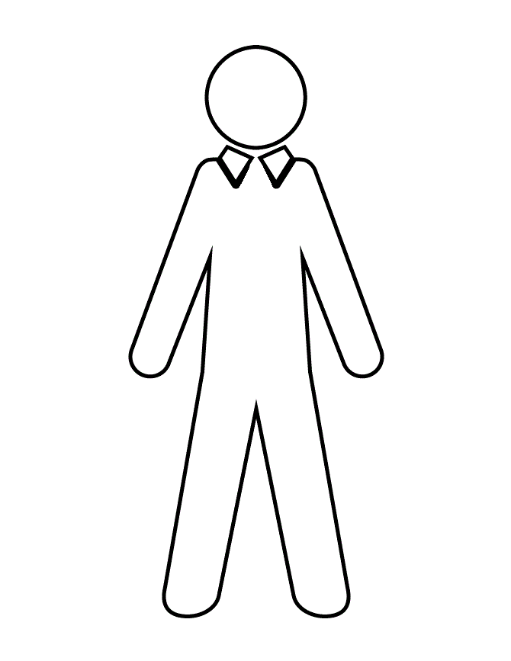

Рисунок 2 – функции пользователя user.

Для работы с приложением в режиме admin необходимо ввести пароль, который может изменять только сам пользователь во время работы.

Под «редактирование карты» подразумеваются следующие функции:

* добавление объекта на карту (admin может добавить на карту объект любого типа, например, аудиторию, кафе и т.д.);
* редактирование существующего объекта (координаты объекта, дополнительная информация);
* удаления объекта.

Под калибровкой датчиков подразумевают запуск автоматической калибровки всех датчиков и отслеживание показателей.

Пользователю типа user доступно больше функций: просмотр карты, просмотр сведений об объектах на карте, определение местоположения пользователя на карте.

## **8.2 Диаграмма перехода из состояния в состояние**

Диаграмма состояний – это диаграмма состояний из теории автоматов со стандартизированными условными обозначениями, которая может определять множество систем от компьютерных программ до бизнес-процессов. Используются следующие условные обозначения:

* скругленный прямоугольник, обозначающий состояние (верхушка прямоугольника содержит название состояния, в середине может быть горизонтальная линия, под которой записываются активности, происходящие в данном состоянии);
* стрелка, обозначающая переход (название события, вызывающего переход, отмечается рядом со стрелкой);
* толстая горизонтальная линия с либо множеством входящих линий и одной выходящей, либо одной входящей линией и множеством выходящих, обозначающая объединение и разветвление.

Диаграмма состояний и переходов показывает:

* пространство состояний данного класса;
* события, которые влекут переход из одного состояния в другое;
* действия, которые происходят при изменении состояния.

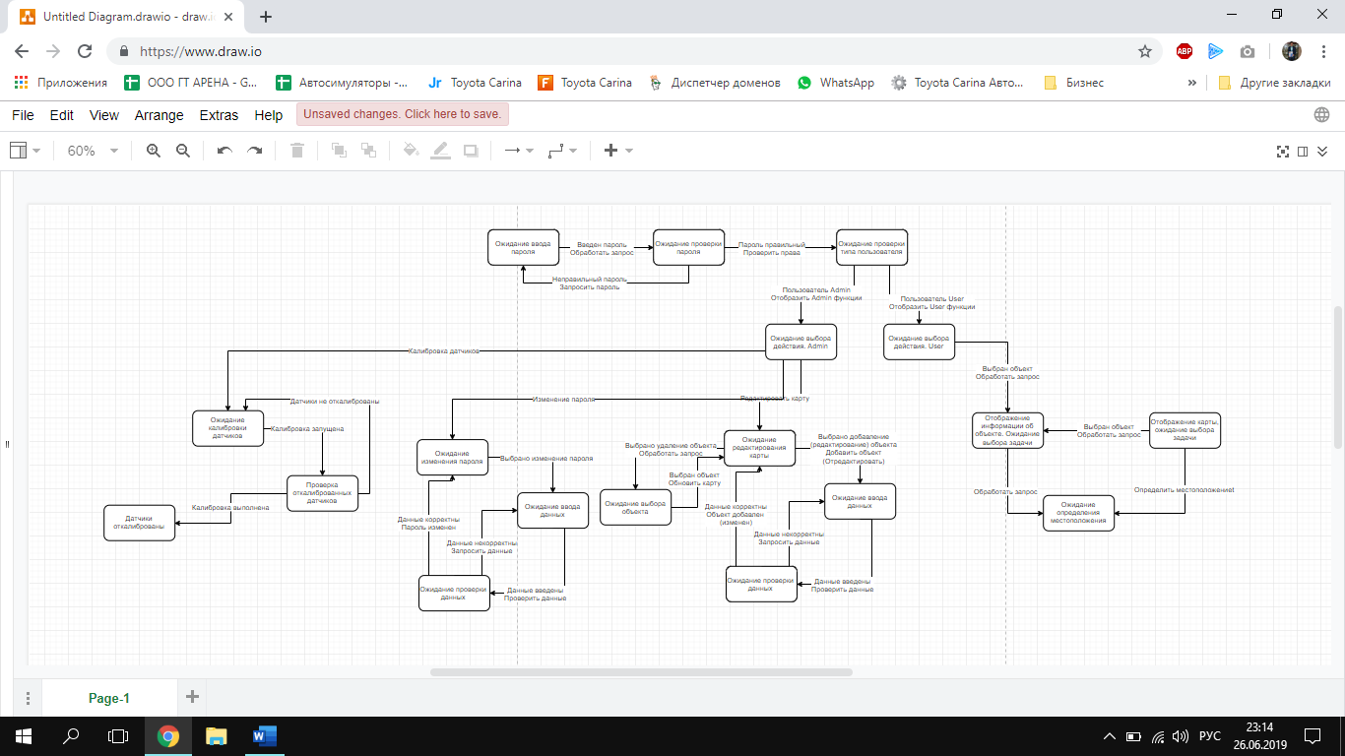

Рисунок 3 – ДПСС

На Рисунке 3 представлена диаграмма перехода из одного состояния в другое. В системе предусмотрено разграничение доступа, т.е. admin имеет особые функции, не доступные для пользователя user.

Для авторизации под админом нужно ввести пароль, при этом, если пароль введен неправильно, то система предусматривает возможность повторного ввода. После успешного ввода пароля admin видит карту и дополнительные возможности. Администратор может выполнить любую из функций:

* калибровка датчиков;
* добавление;
* удаление;
* редактирование и т.д.

Система предусматривает проверку введенных (измененных) данных на корректность и позволяет повторно выполнять имеющиеся функции.

При открытии приложения пользователем всегда отображается карта здания. Пользователь имеет следующие функции:

* посмотреть карту;
* определить свое местоположение;
* получить дополнительную информацию об объекте.

# **Заключение**

# **Список литературы**

1. Рутледж Д. Энциклопедия практической электроники. — ДМК, 2002. — С. 349-352.
2. Мурашко И.А., Храбров Д.Е. Методика локального позиционирования на основании Wi-Fi-сети университета // Веснік Гродзенскага дзяржаўнага ўніверсітэта імя Янкі Купалы. Серыя 2: Матэматыка. Фізіка. Інфарматыка, Вылічальная тэхніка і кіраванне. – 2015. - №2. – С. 119-127.
3. Казаков Е.Н. Разработка и программная реализации алгоритма оценки уровня сигнала в сети Wi-Fi // Моделирование, оптимизация и информационные технологии. – 2016. - №1. – С. 13.
4. Щёкотов М.С., Кашевник А.М. Сравнительный анализ систем позиционирования смартфонов в помещениях // Труды СПИИРАН. – 2012. - №4. – С. 459-471.